～～LOVEあいちキャンペーン～～
：愛知県補助金付き宿泊プラン
愛知県では「わたしのダイスキで愛知を元気に」をテーマに愛知県民による愛知県内への旅行で地域活性を図っています。GoToトラベルよりも条件のよい補助金制度です。補助金にも総額制限がありますので、ご予約をお受けできない場合もあります、お申し込みはお早めにお願いいたします。
補助金はプラン代金の約半額が負担されます
＊期間 ７月２０日～１０月３１日 「除く８月１２日～１５日」
＊マロニエ内海温泉 ２名１室利用
宿泊 １泊２食付き 夕食は和食海鮮会席 （和室or洋室）
（夕食時ワンドリンク）付き
＋観光農園「花広場」見学＋鯛祭り広場ちょっぴりプレゼント付き
＊18,000円プラン ⇒ ９，０００円にて提供
土曜・休前日２１，０００円⇒ １１，０００円
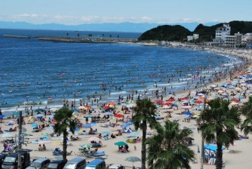
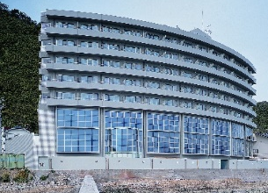
花広場 入場券付き
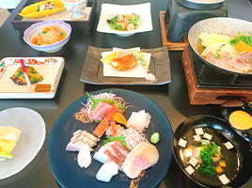
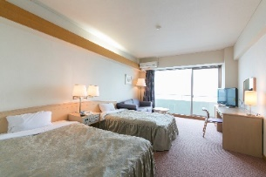
県内最大の内海海水浴場
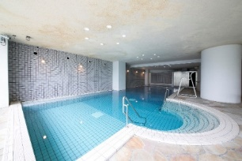

お申し込みは電話予約のみ ㈱萬代 営業推進部 深澤秀夫
TEL０５２－７９２－１１００ 携帯０８０－５１１９－９４６４まで
伊勢湾を望むすべてオーシャンビューの客室
舟橋観光（株） FAX ０５２－３２１－５８１３ 月 日

連絡先 📳 ☎
住所 〒

